Obat Terobosan Tahun Ini untuk Perawatan HIV
Lenacapavir telah menunjukkan efektivitas tinggi dalam menangani kasus resistensi multidrug, memberikan harapan bagi pasien yang memiliki pilihan terbatas.
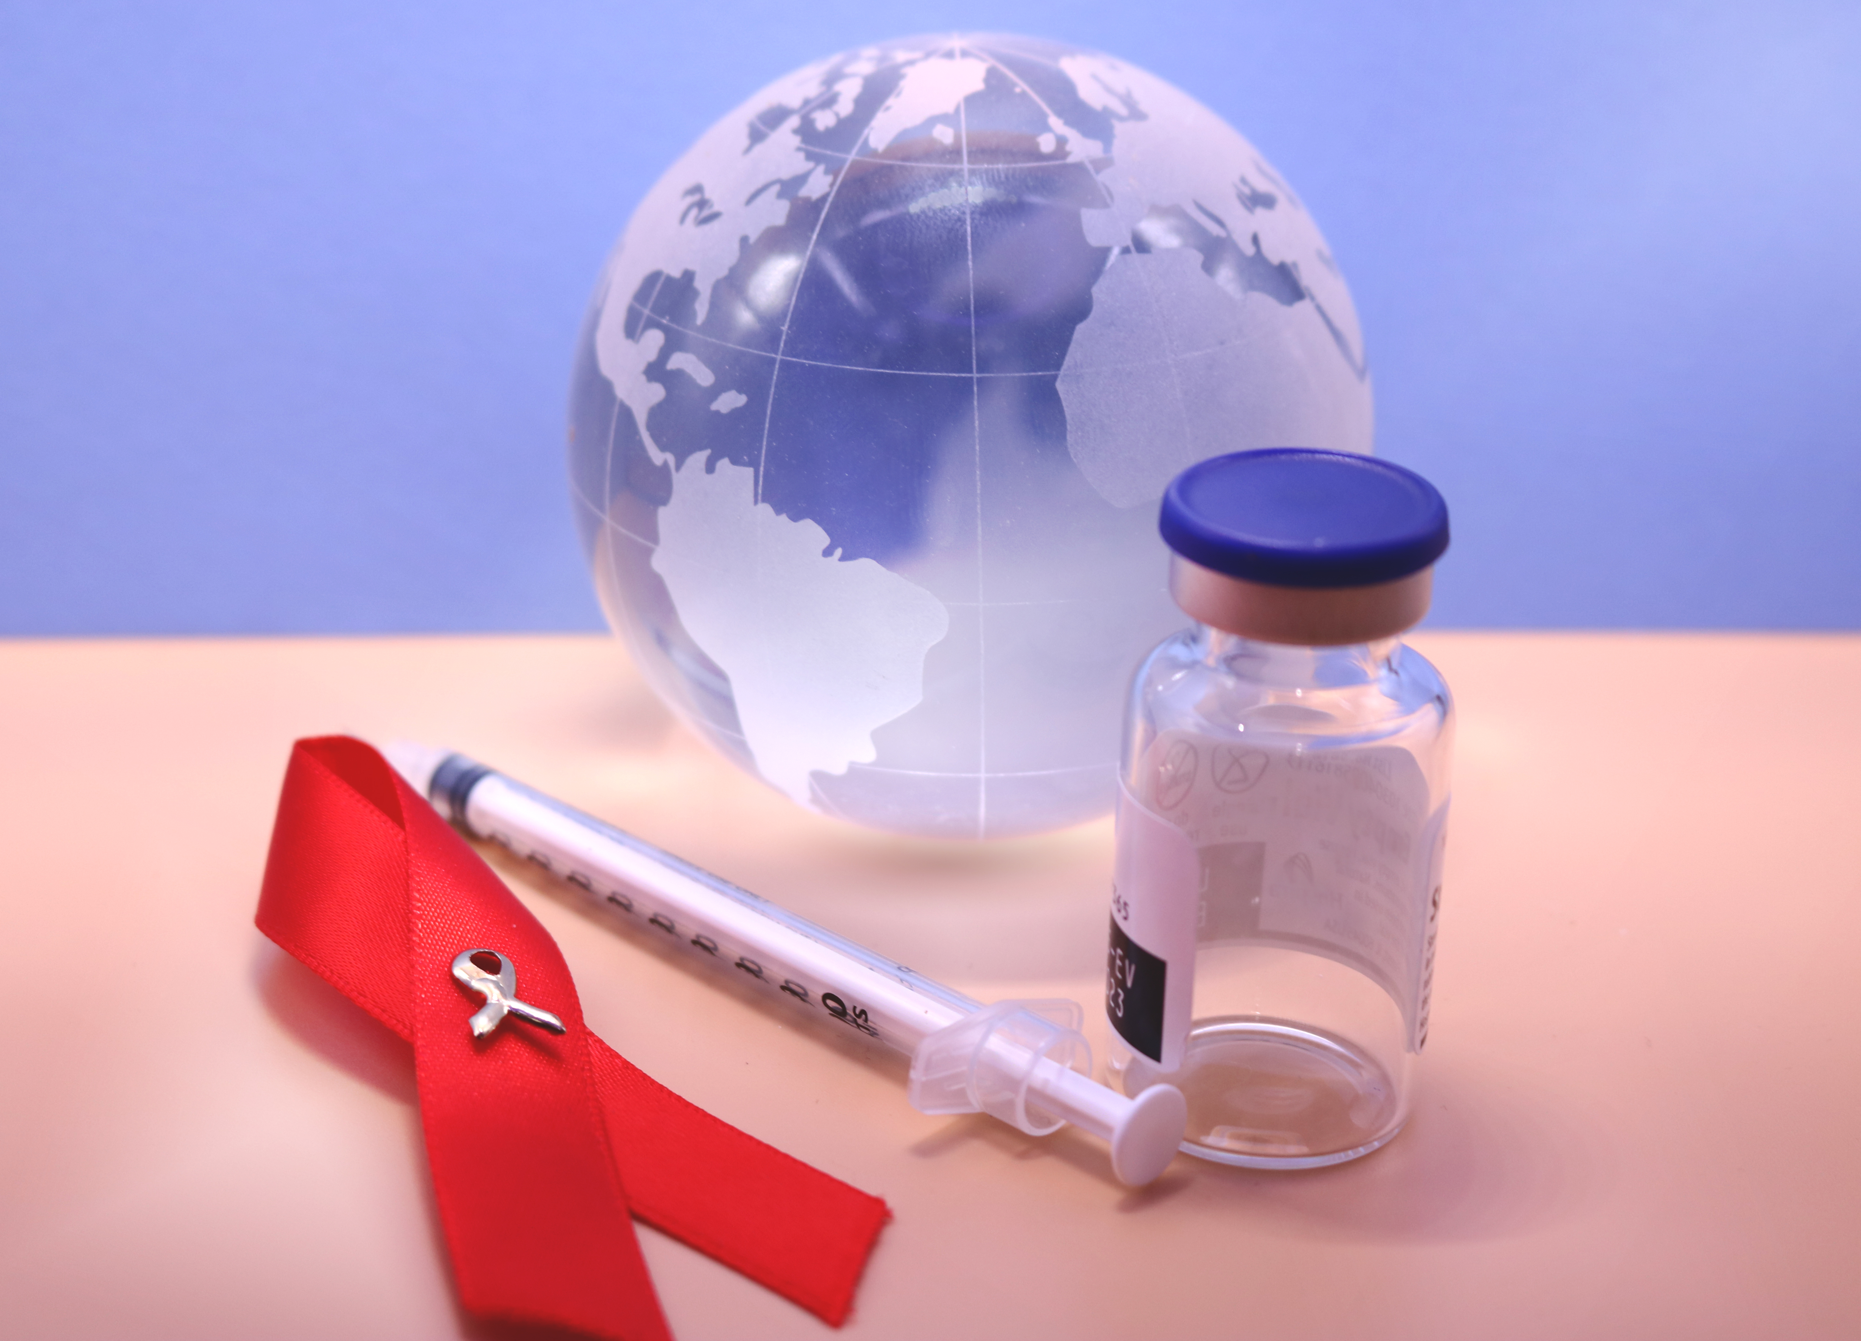
Dosis suntik dua kali setahun dari obat AIDS baru dapat membantu kasus resistensi multi-obat. : National Institute of Allergy and Infectious Diseases Flickr CC BY 2.0
Oleh: |  | Editor:
Virander Singh Chauhan - GITAM University - - |  | Bharat Bhushan - South Asia Editor, 360info - -

Lenacapavir telah menunjukkan efektivitas tinggi dalam menangani kasus resistensi multidrug, memberikan harapan bagi pasien yang memiliki sedikit pilihan pengobatan.
`
Terobosan signifikan dalam pengobatan Virus Imunodefisiensi Manusia (HIV) baru-baru ini terjadi dengan persetujuan Badan Pengawas Obat dan Makanan AS (FDA) terhadap lenacapavir, obat prototipe baru. Obat ini menggunakan mekanisme unik berupa suntikan dua kali setahun untuk mengobati individu dengan HIV yang resisten terhadap banyak obat.
Pengembangan lenacapavir oleh Gilead Sciences telah dijuluki sebagai "Penemuan Terobosan Tahun 2024" oleh jurnal Science.
Jurnal tersebut mencatat bahwa ini adalah "langkah penting dalam mengurangi HIV/AIDS sebagai krisis kesehatan global."
Penggunaan lenacapavir berpotensi menjadi langkah besar dalam pengobatan HIV/AIDS secara global.
Obat ini dapat membantu mencapai Tujuan Pembangunan Berkelanjutan PBB Nomor 3, yang menargetkan eliminasi HIV/AIDS sebagai ancaman kesehatan masyarakat dan menuju respons HIV yang berkelanjutan setelah tahun 2030.
Penemuan ini datang pada saat HIV/AIDS tetap menjadi tantangan besar dalam kesehatan publik global sejak pertama kali ditemukan pada awal 1980-an.
Awalnya teridentifikasi di Amerika Serikat, HIV/AIDS telah menelan lebih dari 42 juta nyawa di seluruh dunia dan menginfeksi lebih dari 88 juta orang. Pada akhir 2023, terdapat 39,9 juta orang yang hidup dengan AIDS secara global.
Meskipun kemajuan dalam terapi antiretroviral (ART, kombinasi obat HIV yang mengobati orang yang terinfeksi virus) telah mengubah pengelolaan HIV, virus ini tetap menimbulkan tantangan signifikan, terutama bagi individu yang terinfeksi strain HIV yang resisten terhadap multiple obat.
HIV berasal dari penularan zoonotik, kemungkinan besar melompat dari primata non-manusia ke manusia di Afrika Tengah dan Barat pada awal abad ke-20.
Namun, baru pada tahun 1983 para peneliti Prancis mengidentifikasi virus yang bertanggung jawab atas apa yang kemudian dikenal sebagai AIDS (sindrom kekurangan imunitas yang didapat).
Hal ini menandai dimulainya perjuangan global melawan virus yang merusak sistem kekebalan tubuh, membuat individu rentan terhadap infeksi oportunistik dan beberapa jenis kanker.
Terapi antiretroviral, yang pertama kali diperkenalkan dengan persetujuan FDA terhadap AZT pada tahun 1987, menjadi titik balik dalam pengobatan HIV. Saat ini, lebih dari 50 obat antiretroviral telah disetujui oleh FDA, menawarkan berbagai pilihan untuk mengelola virus secara efektif.
Meskipun ada kemajuan ini, HIV tetap tidak dapat disembuhkan, dan banyak pasien menghadapi tantangan seperti resistensi obat, yang memerlukan inovasi terapeutik baru.
Untuk memahami dampak HIV, membandingkannya dengan pandemi COVID-19 yang baru-baru ini terjadi dapat membantu.
COVID-19, yang sebagian besar dapat dicegah melalui vaksin dan pengobatan, berbeda dengan AIDS, yang tetap tidak dapat disembuhkan dan hanya dapat dikelola dengan terapi antiretroviral.
COVID-19 menyebar dengan cepat, menyebabkan lebih dari tujuh juta kematian di seluruh dunia dalam waktu singkat. Virus pernapasan seperti SARS-CoV-2 yang menyebabkan COVID-19 telah diteliti secara mendalam, dan target pengembangan vaksin telah teridentifikasi dengan baik.
Sebaliknya, tingkat mutasi yang tinggi pada HIV, integrasinya ke dalam DNA manusia, dan periode laten yang panjang telah membuat pengembangan vaksin menjadi sangat menantang.
Berbeda dengan COVID-19 yang terutama menyebabkan penyakit akut, HIV secara bertahap melemahkan sistem kekebalan tubuh, menyebabkan kerentanan kronis terhadap infeksi seperti tuberkulosis, yang mengakibatkan tingkat kematian yang jauh lebih tinggi.
Upaya untuk melawan HIV semakin rumit karena stigma dan diskriminasi, terutama di kalangan komunitas yang terpinggirkan.
Diperkirakan bahwa Afrika Sub-Sahara, yang mewakili 15 persen populasi global, memiliki dua pertiga dari total orang yang hidup dengan HIV. Sekitar 4.000 gadis remaja dan wanita muda terinfeksi HIV setiap minggu (data tahun 2022).
Dalam konteks ini, persetujuan FDA terhadap lenacapavir, obat pertama dalam kelasnya yang dirancang untuk individu dengan HIV resisten multidrug, memang merupakan terobosan.
Keefektifan lenacapavir dibuktikan melalui uji klinis yang luas yang dilakukan secara global, termasuk di banyak negara di Amerika Latin, Afrika Selatan, Thailand, dan Amerika Serikat.
Rincian uji klinis (bernama PUPOSE 2) yang dilakukan oleh Gilead menyatakan, “Lenacapavir sangat efektif dalam mengurangi infeksi HIV di antara peserta uji klinis: 99,9% peserta tidak terinfeksi HIV dalam kelompok lenacapavir, dengan dua kasus infeksi di antara 2.179 peserta (0,10 per 100 tahun orang, 95% CI, 0,01 hingga 0,37).”
Studi ini menyatakan bahwa hal ini terjadi meskipun terdapat tingkat perilaku seksual yang tinggi, chemsex, dan infeksi menular seksual yang dilaporkan di antara peserta PURPOSE 2.
Uji klinis ini menyoroti potensinya untuk secara signifikan mengurangi beban virus, terutama pada pasien yang telah kehabisan opsi pengobatan lain.
Lenacapavir telah menunjukkan efektivitas tinggi dalam mengelola kasus resistensi multidrug, memberikan harapan bagi pasien dengan pilihan terbatas.
Prosedur pemberian lenacapavir melibatkan dosis awal oral, diikuti dengan suntikan subkutan setiap enam bulan. Lenacapavir bekerja dengan menargetkan kapsid HIV, selubung protein yang melindungi materi genetik virus.
Obat ini bukan terapi tunggal dan harus digunakan bersama obat antiretroviral lain untuk memastikan penekanan virus yang komprehensif.
Karena mekanisme inovatifnya dan jadwal dosis yang diperpanjang, obat ini telah dijuluki sebagai terobosan revolusioner dalam perawatan HIV dan dipuji sebagai inovasi awal yang mirip vaksin dalam pengobatan HIV, memberikan penekanan virus yang diperpanjang yang meminimalkan beban pengobatan harian.
Regimen yang disederhanakan ini meningkatkan kepatuhan dan mengurangi risiko kegagalan pengobatan akibat dosis yang terlewat.
Namun, tantangan utama dalam penggunaan luas lenacapavir, terutama di negara-negara berpendapatan rendah dan menengah yang memiliki beban infeksi HIV tinggi, terutama disebabkan oleh biayanya yang saat ini tinggi.
Penetapan harga awal menunjukkan ketidakseimbangan yang signifikan, yang telah memicu seruan untuk subsidi dan kolaborasi internasional agar obat ini dapat diakses oleh mereka yang paling membutuhkannya.
Saat ini, Global Fund to Fight AIDS telah berkolaborasi dengan beberapa yayasan lain untuk upaya terkoordinasi dalam menyediakan akses yang terjangkau dan adil terhadap obat suntik dua kali setahun ini.
Hal ini akan bergantung pada "persetujuan regulasi dari Badan Pengawas Obat dan Makanan AS (FDA), otoritas farmasi nasional yang relevan, dan rekomendasi dari Organisasi Kesehatan Dunia (WHO)."
Namun, FDA kini telah menyetujui obat tersebut. Lenacapavir juga telah disetujui di beberapa negara untuk mengobati orang dewasa yang terinfeksi HIV yang resisten terhadap multiple obat, untuk digunakan bersama dengan obat antiretroviral lainnya.
Ada indikasi bahwa obat ini juga dapat mencegah infeksi HIV baru. Pada Oktober tahun ini, Gilead mengumumkan bahwa mereka telah “menandatangani lisensi sukarela non-eksklusif dan bebas royalti dengan enam perusahaan farmasi untuk memproduksi dan memasok versi berkualitas tinggi dan berbiaya rendah dari lenacapavir untuk pencegahan HIV di 120 negara berpenghasilan rendah dan menengah bawah.”
Meskipun pengembangan lenacapavir merupakan langkah inovatif besar dalam perjuangan melawan HIV, hal ini juga menyoroti pentingnya dan kebutuhan akan penelitian berkelanjutan untuk terapi yang lebih efektif melawan HIV, termasuk inovasi vaksin anti-HIV, serta kebijakan kesehatan yang adil.
Perjuangan melawan HIV terus berlanjut, tetapi lenacapavir menawarkan harapan untuk pengelolaan infeksi yang lebih baik.
Virander Singh Chauhan adalah Rektor Universitas GITAM, Arturo Falaschi, Ilmuwan Emeritus di Pusat Internasional untuk Rekayasa Genetika dan Bioteknologi, New Delhi, dan Profesor Tamu Terkemuka di Institut Keunggulan Universitas Delhi.
Diterbitkan pertama kali di bawah lisensi Creative Commons oleh 360info™.
`
Artikel ini diterjemahkan menggunakan alat kecerdasan buatan otomatis yang berpotensi memiliki kesalahan, kesilapan dan ketidakakuratan. Berbagai upaya sudah dilakukan untuk memastikan kejelasan dan koherensi, terjemahan ini bisa saja tidak lengkap dalam menangkap nuansa, intonasi dan tujuan dari teks aslinya. Untuk versi yang tepat, silakan merujuk pada artikel aslinya.
`
Artikel ini pertama kali dipublikasikan tanggal 30 Dec 2024 di bawah lisensi Creative Commons oleh 360info™

